Automatisierte Herstellung von Coronavirus-Vials
ZAHORANSKY erhält Großauftrag für Anlagen zur Verarbeitung von Impfstoffcontainern

Todtnau, 29. Juni 2020. Die ZAHORANSKY AG hat von einem US-amerikanischen Unternehmen einen Großauftrag in Höhe von 25 Millionen Euro über elf Automatisierungsanlagen und sechs Entnahmeeinheiten für Impfstoffcontainer (Vials) enthalten. Während weltweit nach einer Vakzinierung gegen COVID-19 geforscht wird, laufen die Vorbereitungen zur Herstellung der Wirkstoffampullen bereits auf Hochtouren. ZAHORANSKY liefert dem Fabrikanten der beschichteten COP (Cyclo-Olefin-Polymer)-Impfstoffcontainer bereits ab August die ersten der dazu notwendigen Automationsanlagen, weitere folgen sukzessive. Zum Einsatz kommen die Modelle Z.SIROC, Z.MISTRAL und Z.LODOS. Damit im Fertigungsprozess sowohl eine durchgängige Automatisierung wie auch Qualität gewährleistet ist, werden insgesamt 120 Kameras und 53 Roboter verbaut. Sobald die Anlagen vollständig montiert und in Betrieb genommen sind, können 600.000 Vials pro Tag verarbeitet werden. Dazu Michael Schmidt, Geschäftsführer bei ZAHORANSKY Automation & Molds GmbH: „Der Umgang mit COP-Behältern für sensible Impfstoffe ist nicht trivial. Hier konnten wir jedoch mit unserer langjährigen Erfahrung bei der Integration unserer Anlagen in die Fertigung des Kunden sowie Qualität ‚made in Germany‘ überzeugen.“

Impfstoffe bestehen aus hochmolekularen Verbindungen. Diese reagieren unter anderem sensibel auf Schwermetallanteile in Glasbehältern, welche durch den Härteprozess hervorgerufen werden. Dadurch verkürzt sich die Haltbarkeit des Wirkstoffs. Eine Alternative stellen Kunststoff-Vials aus COP (Cyclo-Olefin-Polymer) dar, die im Spritzblasverfahren hergestellt werden. Sie punkten zwar mit einer hohen Bruchsicherheit sowie glasähnlichen Transparenz, bieten aber eine schlechtere Sauerstoffdichtigkeit. Aus diesem Grund kommt bei dem US-amerikanischen Hersteller zusätzlich eine Siliziumdioxid-Nanobeschichtung zum Einsatz. Diese verbessert die Sauerstoffbarriere und ermöglicht darüber hinaus die Tieftemperaturlagerung. Der Wirkstoff im Kunststoffbehälter ist dadurch im Vergleich zum Glas-Pendant sicherer transportierbar und länger haltbar – bei einem weltweit benötigten Impfstoff unschätzbare Vorteile.

Das US-amerikanische Unternehmen entschied sich für ZAHORANSKY, da es nur hier die notwendige Expertise für sämtliche Belange des Produktionsprozesses vorfand. Michael Schmidt geht ins Detail: „Bei diesem Projekt waren wir in vielfacher Hinsicht gefordert. Denn es galt, unterschiedliche Anforderungen abzudecken – angefangen bei der Integration der Spritzblasmaschinen des Kunden über eine lückenlose Dokumentation sowie Rückverfolgbarkeit (Track & Trace) mittels Laserbeschriftung und Einbindung ins MES-System bis hin zu einer durchgängigen Kamerakontrolle mit speziell entwickelten Algorithmen nur für diese Anwendung.“ Im vollen Ausbau der automatisierten Fertigung entnehmen die elf Z.SIROC-Automationsanlagen die COP-Vials aus der Spritzblasmaschine und übergeben sie an die Z.MISTRAL. Dort werden die Impfstoffcontainer gekühlt und mit Laser individuell markiert. Die Z.LODOS entnimmt anschließend die bearbeiteten sowie geprüften Teile und übergibt sie zur Weiterverarbeitung in die NEST/TUB zur Nanobeschichtung. In allen Phasen durchlaufen die Vials kontinuierliche Qualitätsüberprüfungen mit diversen Kameras.

Bildmaterial
Das Bildmaterial finden Sie in unserem Medienportal press-n-relations.amid-pr.com (Suchbegriff „ZAHORANSKY-Coronavirus-Vials“). Selbstverständlich schicken wir Ihnen die Dateien auch gerne per E-Mail zu.
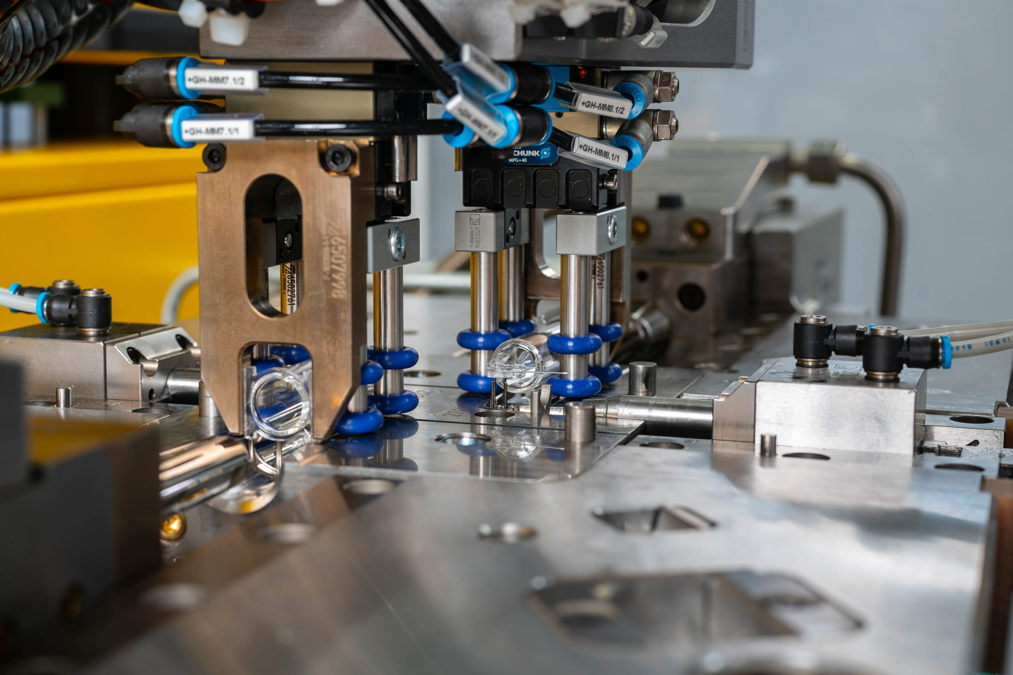 | 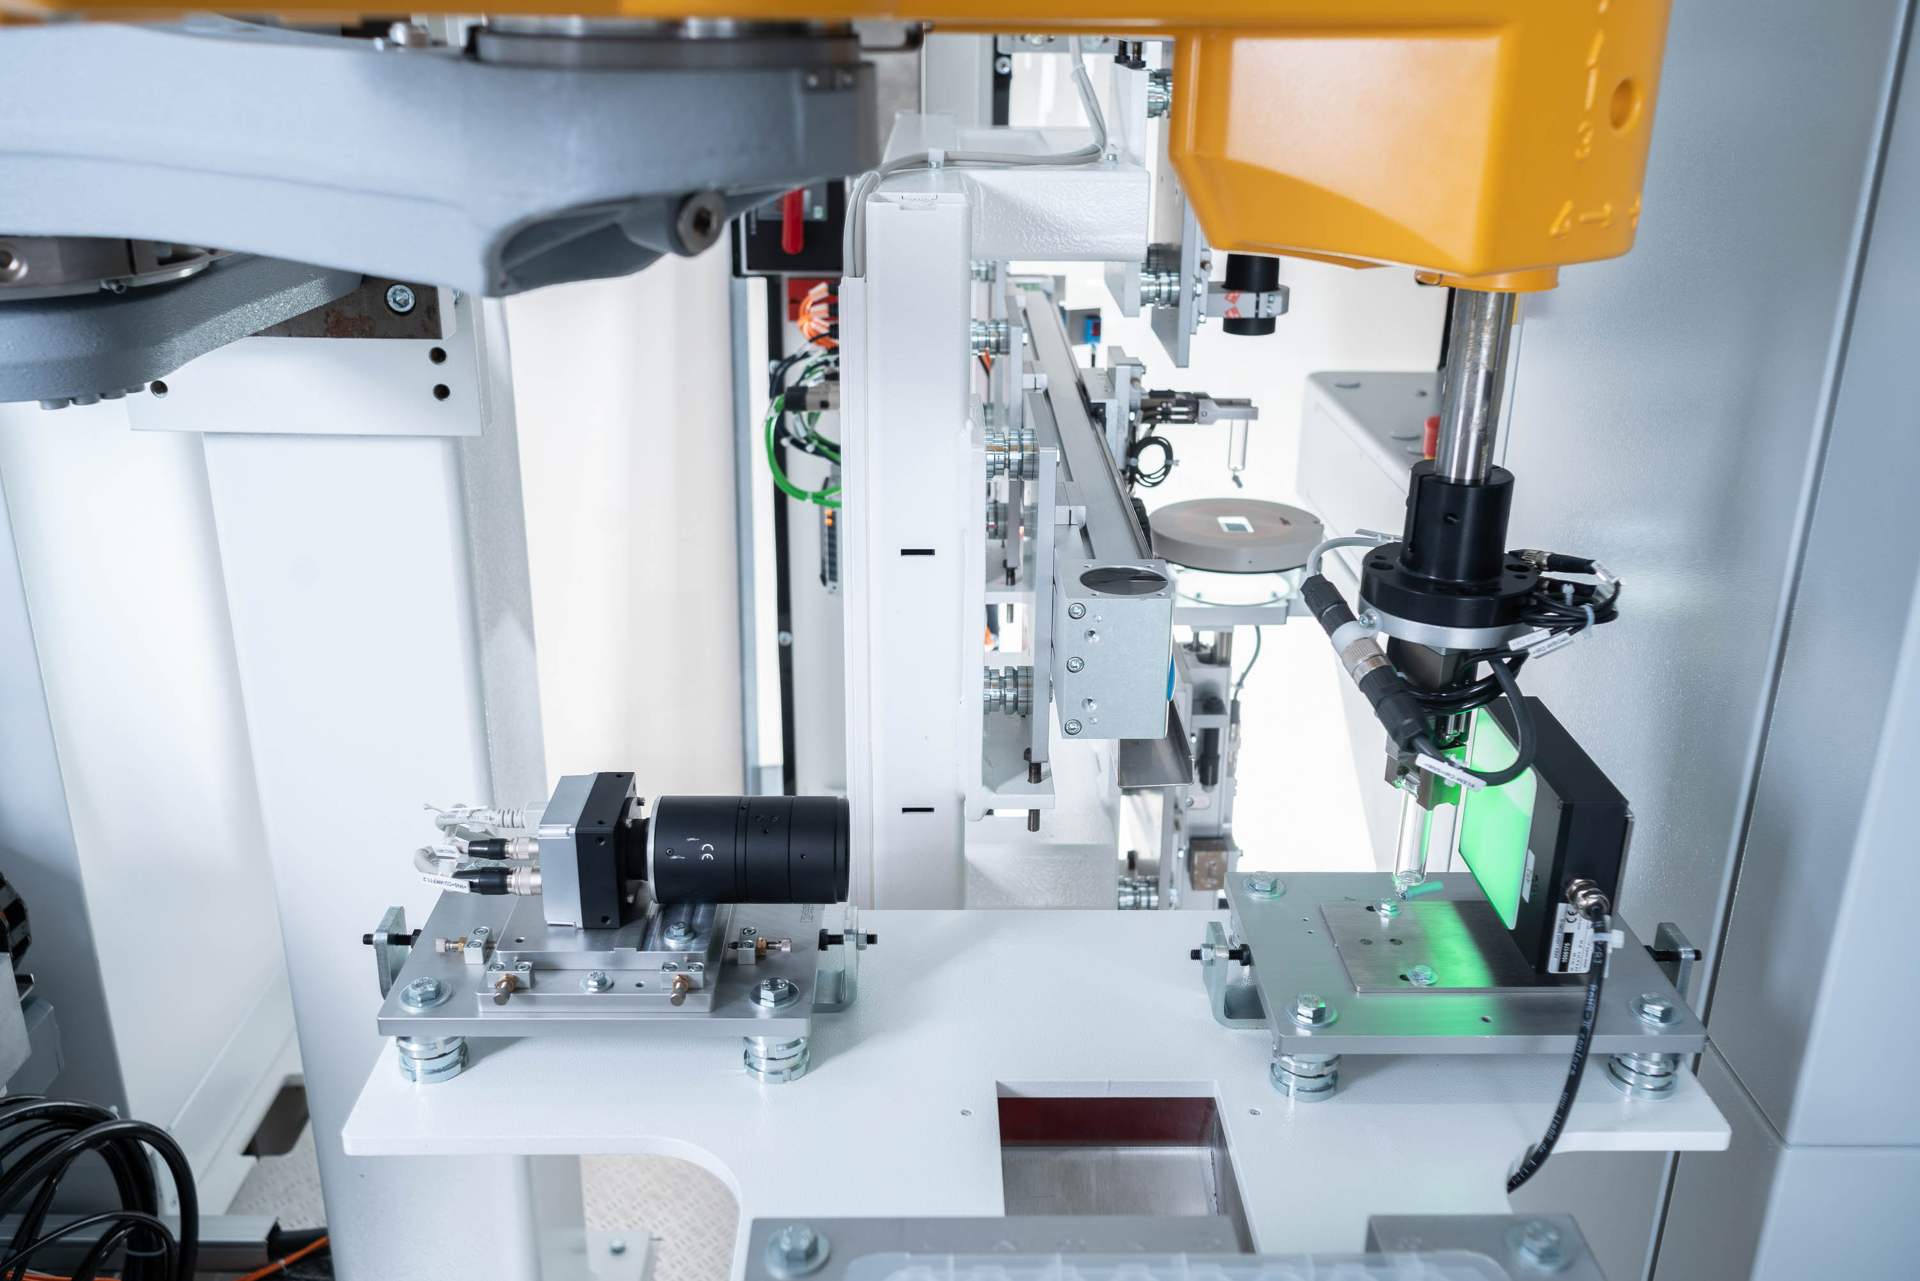
Mit den ZAHORANSKY Automatisierungsanlagen können täglich 600.000 Coronavirus-Vials verarbeitet werden. (Quelle: ZAHORANSKY) | Zur Sicherstellung der Qualität sind in den ZAHORANSKY Automatisierungsanlagen insgesamt 120 Kameras im Einsatz. (Quelle: ZAHORANSKY)

Weitere Informationen:  ZAHORANSKY AG  Robert Dous, Leiter Vertrieb/Marketing  Anton-Zahoransky-Straße 1  79674 Todtnau-Geschwend  Tel.: +49 (0) 7671 997-0  Fax: +49 (0) 7671 997-299  E-Mail: robert.dous@zahoransky.com  www.zahoransky.com  https://www.facebook.com/ZAHORANSKYGroup/  https://twitter.com/_ZAHORANSKY_  https://www.youtube.com/user/ZAHORANSKYGROUP  https://www.linkedin.com/company/zahoransky-group/ | Presse- und Öffentlichkeitsarbeit:  Press'n'Relations GmbH  Nataša Forstner, Thomas Seibold  Magirusstr. 33, 89077 Ulm  Tel. +49 (0) 731 96287-17 bzw. 19  Fax +49 (0) 731 96287-97  E-Mail: nfo@press-n-relations.de, ts@press-n-relations.de  www.press-n-relations.de
Hintergrundinformation
Bereits seit dem Jahr 1902 steht der Name ZAHORANSKY für Zuverlässigkeit, Präzision und ausgereifte Technik. Die Grundlage dafür legte Anton Zahoransky mit seiner kleinen Werkstatt in Todtnau, in der er die ersten Geräte und Maschinen zur Automatisierung der Bürstenherstellung fertigte.

Auf Basis der seit damals gewonnenen Erfahrungen und erworbenen Kompetenzen präsentiert sich ZAHORANSKY heute als Komplettanbieter und Technologiepartner für Unternehmen in der Bürstenindustrie, Medizintechnik und weiteren Branchen. Mit Spritzgießformen, Maschinenbau- und Automatisierungstechnik sowie Verpackungsanlagen deckt ZAHORANSKY individuelle Anforderungen vollumfänglich ab. Dafür setzen sich rund 900 Mitarbeiter, davon 70 Auszubildende, an zehn Standorten in Deutschland, Spanien, China, Indien, Japan, Brasilien und den USA täglich ein.

Die systemübergreifenden Lösungen von ZAHORANSKY decken die gesamte Prozesskette ab: angefangen bei der Integration der Verpackungstechnik über das Handling bis zur Programmierung und Robotik bei der Fertigung vollautomatisierter Produktions- und Montageanlagen. Die Technologien und Dienstleistungen von ZAHORANSKY sind in folgenden Branchen gefragt: Haushalts- und Industriebürsten, Oral Care, Medizintechnik, Kosmetik, Consumer Goods und Verpackung.

